LP | 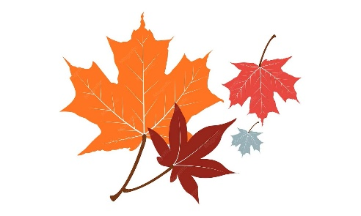  ŚNIADANIE | OBIAD |  | Waga porcji dla ucznia | PODWIECZOREK
PONIEDZIAŁK  12.10.2026r | - Płatki kukurydziane z mlekiem  - Bułka parówka (pszenna  -)Chleb razowy  - Pasztet z cukinii  - masło  - papryka  - Herbata z cytryną | - Zupa jarzynowa (wywar warzywny ze śmietaną) | - Makaron z truskawkami  - Kompot owocowy  - Banan | 300 g  250 ml  1 szt | 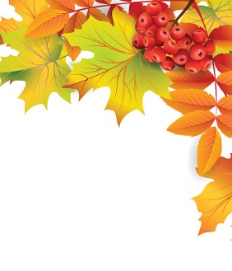  - Mandarynka  - Paluszki
WTOREK  13.10.2026 r | - Kawa inka na mleku  - Placek drożdżowy  - masło  - Dżem brzoskwiniowy  - Pestki z dyni  - Herbata z cytryną | - Zupa pomidorowa z makaronem | - Kotlet pożarski  - Ziemniaki gotowane  - Mizeria ze szczypiorkiem  - Kompot owocowy  - Soczek owocowy | 100 g  150 g  100 g  250 ml | - Cebularz mini  - Soczek owocowy jabłkowy
ŚRODA 14.10.2026 r | - Granola z mlekiem  - Bułka parówka (pszenna)  - Chleb razowy  - Sałata  - Wędlina  - masło  - Herbata z hibiskusa | -Zupa krem na zielono  z grzankami razowymi. | - Schab pieczony w sosie własnym  - Kasza bulgur  - Marchewka z groszkiem  - Woda z cytryną i miętą | 100 g 150 g  100 g  250 ml | - Galaretka owocowa  - kiwi
CZWARTEK  15.10.2026r. | - Mozzarella  - Bułka parówka (pszenna)  - Chleb razowy  - Schab pieczony  - masło  - Pomidorki  - bazylia  - Suszona morela  - Herbata owocowa | - Zupa krupnik ryżowy (wywar warzywny)  - Pieczywo mieszane | - Naleśniki z dżemem z bitą śmietaną  - Kompot owocowy | 300 g  250 ml | - budyń waniliowy  - borówki
PIĄTEK  16.10.2026 r. | - Kakao na mleko  - Bułka parówka (pszenna)  - Chleb razowy  - Pasta jajeczna  - Masło  - szczypiorek  - ogórek  - Herbata z cytryną | - Zupa barszcz czerwony  - Pieczywo mieszane | - Ryba panierowana  - Ziemniaki  - Surówka z kapusty kiszonej  - Kompot z cytryną i pomarańczą | 100 g  150 g  100 g  250 ml | 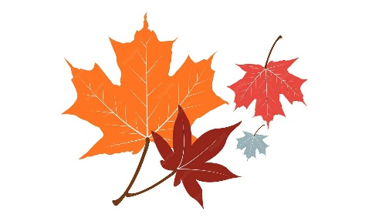  - Sezamki  - sok pomarańcza100%

ZA EWENTUALNE ZMIANY W JADŁOSPISIE PRZEPRASZAMY, SĄ ONE NIEZALEŻNE OD STOŁÓWKI SZKOLNE Z PRZYCZYN OBIEKTYWNYCH I NIEZALEZNYCH JADŁOSPIS MOŻE ULEC ZMIANIE, ZWŁASZCZA W ZAKRESIE PODAWANYCH WARZYW I OWOCÓW ORAZ DAŃ Z NICH PRZYGOTOWANYCH.ZMIANY MOGĄ DOTYCZYĆ TAKŻE PIECZYWA.
Kolor niebieski – zupa wywar warzywny Kolor zielony – danie na bazie roślin strączkowych

